Министерство образования и науки Республики Алтай.
Бюджетное общеобразовательное учреждение Республики Алтай «Республиканский классический лицей»

Исследовательская работа
Анализ краниологических показателей волка обыкновенного, обитающего на территории Горного Алтая

Выполнила:
Ученица 11 класса
Лукиных Алиса Васильевна

Научный руководитель:
Худякова Надежда Ефремовна,
учитель БОУ РА «РКЛ»

Республика Алтай,
Горно-Алтайск, 2025
Оглавление
ВВЕДЕНИЕ 3
1.КРАНИОЛОГИЧЕСКИЕ ПАРАМЕТРЫ ВОЛКА ОБЫКНОВЕННОГО 5
1.1ОПИСАТЕЛЬНАЯ ХАРАКТЕРИСТИКА ЧЕРЕПА ВОЛКА ОБЫКНОВЕННОГО 5
1.2.ВЫЯВЛЕНИЕ КРАНИОЛОГИЧЕСКИХ ПАРАМЕТРОВ, ЗАВИСИМЫХ ОТ УСЛОВИЙ СРЕДЫ (ТЕМПЕРАТУРЫ И ВЫСОТЫ НАД УРОВНЕМ МОРЯ) 5
1.3 ИСТОРИЧЕСКИЙ ОБЗОР НАПРАВЛЕНИЙ ИЗУЧЕНИЯ ИЗМЕНЕНИЙ КРАНИОЛОГИЧЕСКИХ ПАРМЕТРОВ МЛЕКОПИТАЮЩИХ В РОССИИ 7
2.АНАЛИЗ КРАНИОМЕТРИЧЕСКИХ ПОКАЗАТЕЛЕЙ ВОЛКА ОБЫКНОВЕННОГО. ВЫЯВЛЕНИЕ НАЛИЧИЯ ПОСЛЕДСТВИЙ ВЛИЯНИЯ УСЛОВИЙ ОБИТАНИЯ НА ХАРАКТЕРИСТИКУ ЧЕРЕПА 8
2.1ИЗМЕРЕНИЕ КРАНИОЛОГИЧЕСКИХ ПОКАЗАТЕЛЕЙ ВОЛКОВ ОБЫКНОВЕННЫХ 8
2.2АНАЛИЗ СХОДСТВА И РАЗЛИЧИЯ ПОКАЗАТЕЛЕЙ 8
ВЫВОДЫ 10
ЗАКЛЮЧЕНИЕ 10
СПИСОК ИСПОЛЬЗУЕМОЙ ЛИТЕРАТУРЫ 11
Приложение 1 12

ВВЕДЕНИЕ

Актуальность: Изучение влияния условий обитания (температуры и высоты над уровнем моря) на анатомо-морфологические характеристики черепа волка обыкновенного (Canis lupus) позволит в дальнейшем не только пополнить информацию по описанию данного вида для теоретического ознакомления, но также внести вклад в такую науку как палеонтология, ведь в будущем при нахождении черепа этого животного, благодаря изучению его анатомо-морфологических особенностей, можно будет сделать вывод о тех условиях обитания в районе Республики Алтай, которые существовали в период его проживания.
Гипотеза: С изменением условий среды обитания (температуры и высоты над уровнем моря) анатомо-морфологические характеристики черепа волка обыкновенного (Canis lupus) будут изменяться.
Цель: Выявление зависимости изменений анатомо-морфологических характеристик черепа волка обыкновенного (Canis lupus) от условий среды обитания (температуры и высоты над уровнем моря).
Задачи:
- На основании анализа литературных данных, описать анатомо-морфологические особенности и среднестатистические параметры черепа обыкновенного волка.
- Выявить краниологические параметры, которые могут реагировать на условия среды обитания (температуру и высоту над уровнем моря).
- Описать и сравнить черепа Canis lupus, полученные из разных районов Республики Алтай.
- Изучить источники литературы о физико-географических особенностях районов Республики Алтай (температуре и высоте над уровнем моря), из которых были получены описываемые черепа.
- Используя информацию о физико-географических особенностях районов Республики Алтай, из которых были получены описываемые черепа, выявить, существует ли зависимость краниологических параметров от условий среды обитания Canis lupus.
Объект исследования: Волк обыкновенный (Canis lupus).
Предмет исследования: Анатомо-морфологические характеристики черепа волка обыкновенного (Canis lupus).
Теоретические методы исследования: индукция, анализ.
Практические методы исследования: описание, измерение, сравнение, статистическая обработка данных при помощи программы Statistica_ver 10 метод кластерного анализа в статистике.
Место и сроки проведения исследования: Зоологический музей ФГБОУ ВО «Горно-Алтайский государственный университет», 10.09.2024-15.05.2025.

Краткий литературный обзор. Анализ литературы показал, что работ посвященных именно краниологическим показателям млекопитающих немного, а фундаментальных исследований и монографий нами не было найдено. Вместе с тем, размерные показатели черепов, в совокупности с зубной формулой, имеют научное значение для описания видов млекопитающих. В России исследования краниологических показателей млекопитающих проводятся по некоторым отрядам, например по представителям отрядов Хищные и Ластоногие. Суворов А.П. в своих работах «Географическая изменчивость параметров черепа волка Приенисейской Сибири» и «Внутривидовой полиморфизм волка (Сanis lupus) Приенисейской Сибири» анализируя параметры большой выборки черепов волка обыкновенного пришел к выводу, что внутривидовая изменчивость черепа волка Приенисейской Сибири отражает адаптацию к климату и типу пищи в разных зонах (тайга, лесотундра, тундра).
Исследования показателей черепов некоторых видов тюленей проводилось Олейниковым Евгением Петровичем. В работе «Исследование краниологических и молекулярногенетических маркеров разнообразия популяции тюленя (Рusa caspica gmelin, 1788) в Каспийском море» он обосновал, что не смотря на изолированность ареала данного вида тюленя его внутривидовое разнообразие достаточно высоко.
Степень изученности темы: Краниологические показатели волка обыкновенного с территории Алтая ранее не исследовались. Таким образом, тема исследования имеет научную новизну.

1.КРАНИОЛОГИЧЕСКИЕ ПАРАМЕТРЫ ВОЛКА ОБЫКНОВЕННОГО

1.1 ОПИСАТЕЛЬНАЯ ХАРАКТЕРИСТИКА ЧЕРЕПА ВОЛКА ОБЫКНОВЕННОГО

Краниоло́гия – раздел антропологии и зоологии, изучающий черепа (вариации размеров и форм черепа и его частей, а также особенности его строения) людей и животных [4].
В основу данной работы положены измерения черепов волка обыкновенного из коллекции Зоологического музея ГАГУ. Всего было проведено измерение 27 черепов по основным параметрам, предсьавленным на рисунке ниже (Приложение 1, рисунок 1). Для черепа волка обыкновенного характерны следующие признаки: очень хорошо развитый челюстной аппарат, включающий в себя все типы зубов, мощный хищнический зуб и слабо развитые маляры. Имеется мощная скуловая дуга, хорошо видна крупная височная впадина, служащая для прикрепления крупных височных мышц, играющих значительную роль в оптимизации сильного укуса, необходимого для удачной охоты. Впадина соединяется с глазницей, образуя единый комплекс. Нижняя челюсть образована парными нижнечелюстными костями, сращение которых окостеневает у волка очень поздно, что дает возможность длительного роста данных костей [5].

1.2 ВЫЯВЛЕНИЕ РАЗМЕРНЫХ ПАРАМЕТРОВ ЧЕРЕПА ВОЛКА ОБЫКНОВННГОГО, ЗАВИСИМЫХ ОТ УСЛОВИЙ СРЕДЫ

Анализ имеющихся образцов черепов волка показал, что наибольшие изменения претерпевают такие краниометрические характеристики, как кондилобазальная длина, длина верхней зубного ряда, общая длина черепа, скуловая ширина и максимальная высота черепа.
Полученные нами данные подтверждают адаптивную природу изменений размера черепа волка, обусловленную условиями окружающей среды [1]. Согласно концепции «клинальной географической изменчивости», основные морфометрические признаки млекопитающих демонстрируют четкую тенденцию уменьшения размеров от северных регионов к южным широтам. Не смотря на то, что масса тела как правило, меняется в обратной последовательности (правило Бергмана).
Для целей настоящего исследования были использованы следующие анатомические измерения (см. Приложение 1, рис. 2):
Кондилобазальная длина черепа: измеряется от передней точки верхнечелюстных костей до заднего края затылочного сочленения.
Скуловая ширина черепа: определяется расстоянием между наиболее удаленными латеральными точками обеих скуловых дуг.
Общая длина черепа: вычисляется как расстояние от крайней передней до крайней задней точек черепа.
Максимальная высота черепа: представляет собой вертикальное расстояние от нижнего уровня барабанной камеры до высшей точки теменных костей.
Длина верхнего зубного ряда: рассчитывается как протяженность от дистальной поверхности последнего моляра до медиального основания верхнего клыка [3].

1.3 ИСТОРИЧЕСКИЙ ОБЗОР НАПРАВЛЕНИЙ ИЗУЧЕНИЯ ИЗМЕНЕНИЙ КРАНИОЛОГИЧЕСКИХ ПАРМЕТРОВ МЛЕКОПИТАЮЩИХ В РОССИИ

Также заслуживает внимания исследование А.П. Суворова, посвящённое сравнительному анализу краниологических признаков обыкновенных волков из различных регионов Приенисейской Сибири («Географическая изменчивость параметров черепа волка Приенисейской Сибири»). Автор изучил особенности строения черепов представителей пяти географических популяций волков: таймырских, путоранских, эвенкийских, саянских и лесостепных [1]. В работе он отметил значительное влияние климатических и географических условий обитания волка на размерные показатели его черепа.
Результатом анализа стало выявление значительных вариаций показателей в зависимости от региона обитания. Так например, волки, обитающие в тундре, отличались большими краниологическими показателями. Таким образом А.П. Суворов подтверждает тенденцию к клинальной географической изменчивости.
Подобные работы проводились и относительно других видов млекопитающих. Например, Евгений Петрович Олейников в исследовании «Исследование краниологических и молекулярно-генетических маркеров разнообразия популяции тюленя (Pusa caspica Gmelin, 1788) в Каспийском море» установил зависимость формы черепа тюленей от места проживания [7]. Было обнаружено, что особи, обитающие в южных районах Каспийского моря, отличаются более широкой мозговой частью и вытянутым лицевым отделом, тогда как у особей северных районов отмечается противоположная картина: длинная и узкая мозговая область и укороченный лицевой отдел.
Однако, в отличие от результатов исследований волков, работа Е.П. Олейникова не подтвердила теорию клинальной географической изменчивости применительно к морским млекопитающим.
В отношении черепов нехищных млекопитающих интресной представляется работа Татьяны Юрьевны Паршиной «Морфофункциональная характеристика черепа как индикатора адаптогенеза наземных беличьих в условиях Южного Приуралья» [8]. В данной работе автором установлено, что анатомо-морфологические показатели черепа наземных беличьих (сусликов, сурков) закономерно изменяются в зависимости от экологических условий региона.
Таким образом, вопрос о клинальной географической изменчивости показателей черепа млекопитающих в настоящее время остается открытым.

2.АНАЛИЗ КРАНИОМЕТРИЧЕСКИХ ПОКАЗАТЕЛЕЙ ВОЛКА ОБЫКНОВЕННОГО. ВЫЯВЛЕНИЕ НАЛИЧИЯ ПОСЛЕДСТВИЙ ВЛИЯНИЯ УСЛОВИЙ ОБИТАНИЯ НА ХАРАКТЕРИСТИКУ ЧЕРЕПА

2.1ИЗМЕРЕНИЕ КРАНИОЛОГИЧЕСКИХ ПОКАЗАТЕЛЕЙ ВОЛКОВ ОБЫКНОВЕННЫХ
На основе полученных измерений была составлена таблица и проведён сравнительный анализ (Приложение 1, таблица 1). Измерение промеров каждого черепа проводилось при помощи штангенциркуля. Все показатели указаны в миллиметрах.
Кондилобазальная длина: самым большим показателем обладает череп 0033. Самым маленьким череп 07010.
Длина верхнего зубного ряда: самый большой показатель у черепа 07021. Самый маленький 07010.
Общая длина черепа: самый большой показатель у черепа 07021. Самый маленький 07010.
Скуловая ширина черепа: самый большой показатель у черепа 0031. Самый маленький 07010.
Самая большая высота черепа: наибольший показатель у черепа 9459. Наименьший у 07010.

2.2АНАЛИЗ СХОДСТВА И РАЗЛИЧИЯ ПОКАЗАТЕЛЕЙ
Для оценки изменчивости краниометрических показателей волка использованы статистические методы анализа биологических данных. Первоначально принципиальным представляется характер отличий между всеми модельными черепами волка. Целостную картину фенотипических дистанций дает расположение объектов в пространстве главных компонент. Первая переменная отображает 86,57% от общей дисперсии, что свидетельствует об огромных различиях выборки именно в абсолютных значениях черепов. А именно два черепа 05020 и 07010 по указанному показателю существенно уступают остальным. Причем, важно отметить, это не связано с ошибками измерения или анализа. Причина заключается однозначно в возрастных особенностях выборки волка, две особи оказались молодыми. Отличия между остальными особями не значительны и не имеют какой-либо вектор, что, за исключением двух случаев, говорит в целом об однородности общих размеров черепа волка.
Вторая компонента, снимающая 5,39% межгрупповой изменчивости, говорит о стабильности корреляционных связей краниометрических признаков волка. В данном случае отличия минимальны, несмотря на возрастную структуру модельной выборки.
Таким образом, характер фенотипических различий черепа волка весьма однороден. Обнаруженные большие дистанции объясняются исключительно возрастной структурой выборки волка.
Для анализа взаимосвязи исследованных признаков волка рассчитана матрица их корреляций. Расчёт проводился на основе евклидовых расстояний. Найдены индекс сходства и взаимосвязи между параметрами (Приложение 1, таблица 2).
Степень значимости корреляционных связей параметров черепа волка представлена графически (Приложение 1, рисунок 3). Таким образом, анализируя график, мы видим жесткую детерминацию признаков, высокую значимость корреляционных связей черепа волка.
Высокая степень корреляции выявлена среди модельных параметров, подтвержденная результатами многомерного кластерного анализа, выполненного с использованием метода ближайших соседей на основе евклидовых расстояний (см. Приложение 1, рис. 4).
Изучение признаков черепа волка позволило выделить две группы (кластеры): первая включает кондилобазальную длину и общую длину черепа, вторая объединяет длину верхнего зубного ряда, максимальную высоту черепа и ширину скул.
Дендрограмму построили методом ближайшего соседа, где ось Y отражает краниометрические показатели, а ось X показывает уровень их взаимного сходства. Первая группа характеризуется тесной связью параметров вследствие их анатомической близости. Во второй группе связь между признаками объясняется функциональной зависимостью размещения зубной системы, обусловливающей пространственное сближение соответствующих характеристик черепа.
Низкий разброс значений исследуемых показателей свидетельствует о наличии выраженной зависимости изменений краниологических параметров от генетического фактора.

ВЫВОДЫ
- Были проанализированы источники литературы, описывающие краниологические параметры среднестатистической особи волка обыкновенного (Canis lupus).

- В ходе работы описаны анатомические особенности черепа Canis lupus на основе использованных источников литературы.

- Выявлены краниологические параметры, которые могут реагировать на условия среды обитания (температуру и высоту над уровнем моря).

- Описаны черепа Canis lupus, полученные из разных районов Республики Алтай.

- На основе измерений краниологический показателей на территории Республики Алтай не удалось выявить влияния физико-географических условий обитания на морфологические параметры.

- Наибольшую степень влияния оказывает генетика, нежели окружающая среда, так как между краниологическими параметрами имеется высокая значимость корреляционных связей.

ЗАКЛЮЧЕНИЕ
Лица, принимавшие участие в выполнении и оформлении работы: Лукиных Алиса Васильевна, Худякова Надежда Ефремовна.
Дальнейшие перспективы работы: Изучение с использованием тех же методов краниологических параметров других млекопитающих на территории Республики Алтай.

СПИСОК ИСПОЛЬЗУЕМОЙ ЛИТЕРАТУРЫ
- Суворов А.П. Внутривидовой полиморфизм волка (Сanis lupus) Приенисейской Сибири: автореф. дис. ... д-ра биол. наук. – Красноярск: Изд-во КрасГАУ, 2009. – 30 с. [Электронный ресурс]. – Режим доступа: https://cyberleninka.ru/article/n/k-voprosu-o-vnutrividovom-polimorfizme-volka-canis-lupus-obitayuschego-na-territorii-rossii. – Дата доступа: 5.10.2024.
- Суворов А.П. Географическая изменчивость параметров черепа волка Приенисейской Сибири [Электронный ресурс]. – Режим доступа: https://cyberleninka.ru/article/n/geograficheskaya-izmenchivost-parametrov-cherepa-volka-prieniseyskoy-sibiri. – Дата доступа: 5.12.2025.
- Кузнецов Б.А. Определитель позвоночных животных фауны СССР. Часть 3. Млекопитающие / Б.А. Кузнецов – М: Наука, 1975: https://djvu.online/file/aZdkwwToJekqf (дата обращения: 06.12.2025)
- КРАНИОЛОГИЯ | это... Что такое КРАНИОЛОГИЯ? [Электронный ресурс]. – Режим доступа: https://dic.academic.ru/dic.nsf/dic_fwords/38596/КРАНИОЛОГИЯ. – Дата доступа: 3.01.2025.
- Доценко О.С. СРАВНИТЕЛЬНАЯ ХАРАКТЕРИСТИКА ЧЕРЕПА СОБАКИ И ВОЛКА / Доценко О.С., Ахмадеева Л.Р, Ганиева Р.Ф // Международный студенческий научный вестник. 2015. № 2 (часть 2) [Электронный ресурс]. – Режим доступа: https://eduherald.ru/ru/article/view?id=13115. – Дата доступа: 3.12.2025.
- Строганов С.У. Звери Сибири. Хищные / Строганов С.У. – М: 1962: https://djvu.online/file/vAMMZYDHM8lmq?ysclid=m5xrkfkllp97402977 (дата обращения: 06.12.2025).
- Олейников Е.П. Исследование краниологических и молекулярногенетических маркеров разнообразия популяции тюленя (pusa caspica gmelin, 1788) в Каспийском море» [Электронный ресурс]. – Режим доступа: https://www.ssc-ras.ru/ckfinder/userfiles/files/Oleinikov_E_avtoref.pdf. – (дата обращения: 06.12.2024).
- Паршина Т.Ю. Морфофункциональная характеристика черепа как индикатора адаптогенеза наземных беличьих в условиях Южного Приуралья автореф. дис. ... д-ра биол. наук. / Т.Ю. Паршина – Москва, 2009. – 48 с. [Электронный ресурс]. – Режим доступа: URL: https://www.dissercat.com/content/morfofunktsionalnaya-kharakteristika-cherepa-kak-indikatora-adaptogeneza-nazemnykh-belichikh (дата обращения: 06.12.2025).

Приложение 1
Таблица 1 - Параметры черепов волков обыкновенных(Canis lupus)

номер черепа | кондилобазальная длина черепа | длина верхнего зубного ряда | общая длина черепа | скуловая ширина черепа | самая большая высота черепа
07009 | 229 | 104,6 | 250 | 132,9 | 85,4
9469 | 230 | 100,2 | 250 | 138,7 | 86,9
07021 | 220 | 111,6 | 270 | 132,8 | 87,5
05020 | 195 | 89,6 | 205 | 115,4 | 81,4
0031 | 239 | 104,9 | 260 | 141,8 | 86,3
05013 | 220 | 100,4 | 225 | 134,6 | 80,7
9462 | 215 | 96,1 | 230 | 129,9 | 81,4
9467 | 240 | 105,4 | 265 | 135,4 | 89,1
0033 | 245 | 106,1 | 250 | 136,4 | 85,9
0052 | 240 | 101,9 | 260 | 132,1 | 85,9
05014 | 219 | 98,9 | 240 | 121,9 | 81,7
9459 | 230 | 110,9 | 250 | 134,4 | 89,8
07010 | 185 | 80,7 | 190 | 108,3 | 67,1
0034 | 229 | 102,5 | 259 | 137,9 | 86,7
9460 | 225 | 104,4 | 250 | 127,3 | 82,5
0051 | 220 | 99,9 | 240 | 124,5 | 79,9
9468 | 222 | 100,2 | 240 | 128,9 | 77,6
07009 | 225 | 104,9 | 250 | 133,5 | 84,6
05019 | 223 | 100,3 | 245 | 127,9 | 81,9

 | кондилобазальная  длина  черепа | длина верхнего  зубного ряда | общая длина  черепа | скуловая ширина  черепа | самая большая высота черепа
кондилобазальная  длина черепа | 1
длина верхнего  зубного ряда | 0,805483168 | 1
общая длина  черепа | 0,867694191 | 0,898442052 | 1
скуловая ширина  черепа | 0,870439042 | 0,7970194 | 0,810494694 | 1
самая большая  высота черепа | 0,78489564 | 0,846829847 | 0,834663967 | 0,804253989 | 1
Таблица 2 - Промежуточные результаты обсчёта (матрица)

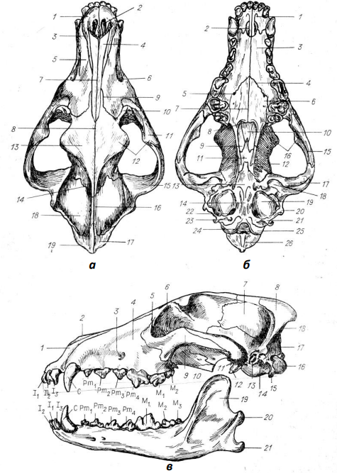

Рисунок 1 – Строение черепа волка обыкновенного (Canis lupus L.)
в – вид сбоку: 1 – межчелюстная кость, 8 – межтеменная кость; 9 – скуловая кость; 14 – слуховой барабан; 16 – затылочный мыщелок; С – клыки (canini): M1, M2, M3 – соответствующие коренные (molares) зубы[6]
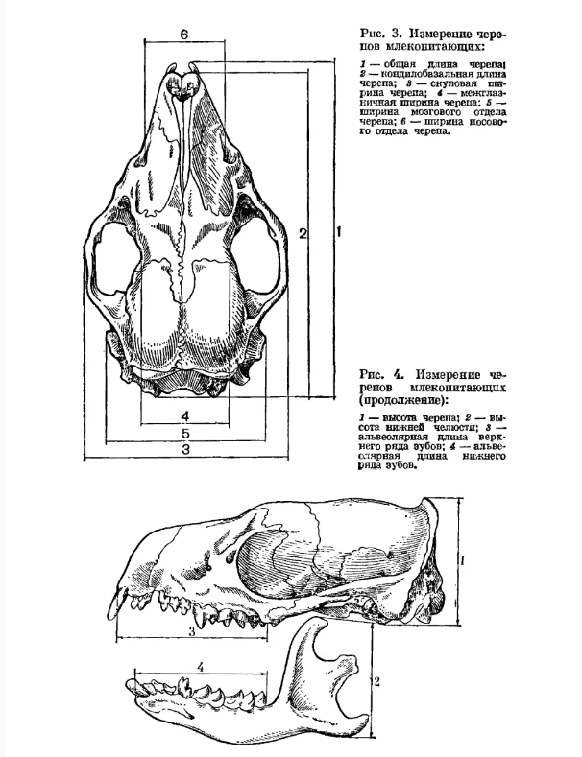
Рисунок 2 – Краниологические параметры волка обыкновенного (Canis lupus)

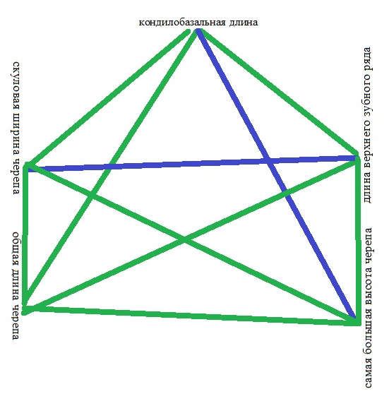

Рисунок 3 – Корреляционные связи модельных признаков черепа волка.
Условные обозначения: зеленым цветом показан коэффициент корреляции выше 80%, синим – выше 70%

Рисунок 4 – Дендрограмма сходства краниологических показателей волка обыкновенного

